


BỘ GIÁO DỤC VÀ ĐÀO TẠO
TRƯỜNG ĐẠI HỌC SƯ PHẠM KỸ THUẬT TP.HỒ CHÍ MINH
KHOA CÔNG NGHỆ THÔNG TIN
-----🙞🙜-----
ĐỒ ÁN MÔN HỌC NHẬP MÔN KHOA HỌC DỮ LIỆU
KHẢO SÁT VÀ PHÂN TÍCH DỮ LIỆU TAI NẠN GIAO THÔNG
ĐÔ THỊ NHẰM NHẬN DIỆN CÁC YẾU TỐ RỦI RO VÀ MỨC ĐỘ
NGHIÊM TRỌNG CỦA TAI NẠN

HỌC KỲ II – NĂM HỌC: | 2025 – 2026
MÃ MÔN HỌC: | INDS331085_02
GIẢNG VIÊN HƯỚNG DẪN: | ThS. Lê Minh Tân
NHÓM SINH VIÊN THỰC HIỆN: | Nhóm 09
Nguyễn Đình Huy | 23110223
Nguyễn Văn Minh | 23110267
Nguyễn Hoàng Anh | 23110176

Thành phố Hồ Chí Minh, Tháng 06 năm 2026
NHẬN XÉT CỦA GIẢNG VIÊN
........................................................................................................................................
........................................................................................................................................
........................................................................................................................................
........................................................................................................................................
........................................................................................................................................
........................................................................................................................................
........................................................................................................................................
........................................................................................................................................
........................................................................................................................................
........................................................................................................................................
........................................................................................................................................
........................................................................................................................................
........................................................................................................................................
........................................................................................................................................
........................................................................................................................................
........................................................................................................................................
........................................................................................................................................
Chữ ký của giảng viên

LỜI CẢM ƠN
Nhóm chúng em xin gửi lời cảm ơn chân thành đến ThS. Lê Minh Tân, giảng viên hướng dẫn học phần Nhập môn Khoa học dữ liệu, đã tận tình giảng dạy, định hướng phương pháp và góp ý cho nhóm trong suốt quá trình thực hiện đồ án.
Thông qua đề tài “Khảo sát và phân tích dữ liệu tai nạn giao thông đô thị nhằm nhận diện các yếu tố rủi ro và mức độ nghiêm trọng của tai nạn”, nhóm có cơ hội vận dụng các kiến thức về khảo sát dữ liệu, đánh giá P/A/S, tiền xử lý, phân tích khám phá, trực quan hóa và học máy vào ba nguồn dữ liệu thực tế có quy mô và cơ chế thu thập khác nhau.
Quá trình thực hiện gặp nhiều khó khăn do dữ liệu US Accidents có hơn 7,7 triệu bản ghi, môi trường Zeppelin/PySpark phiên bản cũ có giới hạn bộ nhớ, đồng thời ba dataset khác nhau về đơn vị quan sát và ý nghĩa của biến severity. Những khó khăn này giúp nhóm hiểu rõ hơn tầm quan trọng của thiết kế lấy mẫu, quản lý bộ nhớ, kiểm soát bias và diễn giải kết quả trong đúng bối cảnh.
Mặc dù nhóm đã cố gắng kiểm tra và hoàn thiện báo cáo dựa trên kết quả chạy cuối của notebook, bài làm vẫn có thể còn hạn chế. Nhóm kính mong nhận được nhận xét của giảng viên để tiếp tục cải thiện kỹ năng phân tích dữ liệu và thực nghiệm học máy.
Nhóm 09 xin chân thành cảm ơn.

MỤC LỤC
CHƯƠNG 1. GIỚI THIỆU ĐỀ TÀI 6
1.1. Lý do chọn đề tài 6
1.2. Mục tiêu nghiên cứu 6
1.3. Câu hỏi nghiên cứu 6
1.4. Phạm vi và nguyên tắc diễn giải 7
1.5. Công cụ và môi trường thực hiện 7
CHƯƠNG 2. CƠ SỞ LÝ THUYẾT VÀ PHƯƠNG PHÁP 8
2.1. Quy trình khoa học dữ liệu áp dụng trong đồ án 8
2.2. Target Population, Access Frame và Sample 8
2.3. Tiền xử lý dữ liệu 8
2.4. Các chỉ số đánh giá mô hình 9
2.5. Nguyên tắc thực nghiệm đối chứng 9
CHƯƠNG 3. GIỚI THIỆU VÀ KHẢO SÁT DỮ LIỆU THÔ 10
3.1. Tổng quan ba dataset 10
3.2. UK Road Safety Open Data 10
3.2.1. Cấu trúc dữ liệu 10
3.2.2. Nhận xét dữ liệu thô 10
3.3. US Accidents 10
3.3.1. Cấu trúc dữ liệu 10
3.3.2. Nhận xét dữ liệu thô 11
3.4. Road Accidents Severity - Addis Ababa 11
3.4.1. Cấu trúc dữ liệu 11
3.4.2. Nhận xét dữ liệu thô 11
3.5. So sánh protocol và bias 11
CHƯƠNG 4. TIỀN XỬ LÝ DỮ LIỆU CƠ BẢN 12
4.1. Mục tiêu 12
4.2. Tiền xử lý UK Road Safety 12
4.3. Tiền xử lý US Accidents 12
4.4. Tiền xử lý Addis Ababa 13
4.5. Tổng hợp quyết định tiền xử lý 14
CHƯƠNG 5. PHÂN TÍCH KHÁM PHÁ DỮ LIỆU VÀ TRỰC QUAN HÓA 15
5.1. EDA UK Road Safety 15
5.1.1. Phân bố severity và thời gian 15
5.1.2. Ánh sáng, urban/rural và road-user 16
5.1.3. Tính nhất quán giữa ba bảng 17
5.2. EDA US Accidents 17
5.2.1. Severity, thời gian và không gian 17
5.2.2. Source bias 19
5.2.3. Weather, day/night và hạ tầng 19
5.3. EDA Addis Ababa 20
5.3.1. Severity và thời gian 20
5.3.2. Yếu tố bối cảnh và severity 22
5.4. Các vấn đề được rút ra từ EDA 23
CHƯƠNG 6. XỬ LÝ DỮ LIỆU NÂNG CAO 25
6.1. Mục tiêu xử lý nâng cao 25
6.2. Gộp category hiếm 25
6.3. Square-root oversampling 25
6.4. So sánh dữ liệu Basic và Advanced trước khi train 25
CHƯƠNG 7. XÂY DỰNG MÔ HÌNH HỌC MÁY 27
7.1. Bài toán và nhãn 27
7.2. Thuộc tính đầu vào 27
7.3. Chia train/test 27
7.4. Thuật toán Decision Tree 27
7.5. Chỉ số đánh giá 27
CHƯƠNG 8. THỰC NGHIỆM VÀ SO SÁNH KẾT QUẢ 29
8.1. Kết quả mô hình Basic 29
8.2. Kết quả mô hình Advanced 29
8.3. So sánh trực quan các chỉ số 30
8.4. Confusion matrix 31
8.5. Feature importance 32
8.6. Kết luận thực nghiệm 33
CHƯƠNG 9. SO SÁNH, KẾT LUẬN VÀ HƯỚNG PHÁT TRIỂN 34
9.1. So sánh ba dataset 34
9.2. Những phát hiện chính 34
9.3. Kết luận về hiệu quả tiền xử lý 34
9.4. Hạn chế của đồ án 35
9.5. Hướng phát triển 35
9.6. Kết luận chung 35
TÀI LIỆU THAM KHẢO 37
PHỤ LỤC 38
Phụ lục A. Cấu trúc notebook cuối 38
Phụ lục B. Kết quả per-class chi tiết 38
Phụ lục C. Các tệp kết quả xuất từ notebook 38
Phụ lục D. Lưu ý tái lập kết quả 38

DANH MỤC TỪ VIẾT TẮT
Bảng 0.1. Các từ viết tắt sử dụng trong báo cáo
Từ viết tắt | Diễn giải
EDA | Exploratory Data Analysis - phân tích khám phá dữ liệu
ML | Machine Learning - học máy
P/A/S | Target Population / Access Frame / Sample
API | Application Programming Interface
STATS19 | Hệ thống biểu mẫu ghi nhận tai nạn đường bộ có thương tích tại Great Britain
TP | True Positive
F1 | Trung bình điều hòa của precision và recall

CHƯƠNG 1. GIỚI THIỆU ĐỀ TÀI

1.1. Lý do chọn đề tài
Tai nạn giao thông đường bộ là vấn đề có ảnh hưởng trực tiếp đến an toàn con người, tài sản, khả năng lưu thông và chất lượng sống. Dữ liệu tai nạn thường chứa đồng thời nhiều chiều thông tin như thời gian, vị trí, loại phương tiện, đặc điểm người tham gia giao thông, điều kiện đường, thời tiết, ánh sáng và hậu quả. Đây là bối cảnh phù hợp để thực hành quy trình khoa học dữ liệu từ hiểu dữ liệu đến đánh giá mô hình.
Đề tài được lựa chọn vì ba nguồn dữ liệu công khai cung cấp các góc nhìn bổ sung cho nhau. UK Road Safety có cấu trúc liên kết collision-vehicle-casualty; US Accidents có quy mô rất lớn, tọa độ, thời tiết và hạ tầng; Addis Ababa có nhãn injury severity rõ ràng và quy mô vừa phải để thực nghiệm phân loại nhiều lớp. Việc phân tích đồng thời ba nguồn giúp nhóm nhận diện cả lợi thế lẫn giới hạn của từng protocol thu thập.

1.2. Mục tiêu nghiên cứu
1. Mô tả dữ liệu thô của ba nguồn theo quy mô, schema, đơn vị quan sát, phạm vi không gian - thời gian và cơ chế thu thập.
2. Thực hiện tiền xử lý cơ bản đối với missing/NaN/unknown, duplicate, kiểu dữ liệu, thời gian và giá trị ngoài miền hợp lệ.
3. Sử dụng bảng thống kê và biểu đồ để phát hiện class imbalance, source bias, rare category, confounding, missing có cấu trúc và nguy cơ leakage.
4. Đề xuất xử lý nâng cao dựa trên bằng chứng EDA, đồng thời giải thích lý do lựa chọn và rủi ro còn lại.
5. Huấn luyện cùng một thuật toán Decision Tree với cùng train/test split, feature list và hyperparameters trên dữ liệu Basic và Advanced.
6. So sánh accuracy, weighted F1, macro F1, recall từng lớp và thời gian chạy; từ đó kết luận về trade-off giữa hiệu năng và chi phí tính toán.

1.3. Câu hỏi nghiên cứu
• Ba dataset khác nhau như thế nào về target population, access frame, sample, đơn vị quan sát và ý nghĩa severity?
• Missing, duplicate, source bias và class imbalance xuất hiện ở đâu và ảnh hưởng thế nào đến phân tích?
• Các bản ghi tai nạn/incident tập trung theo thời gian, khu vực, điều kiện ánh sáng, thời tiết và nhóm road-user nào?
• Xử lý nâng cao có giúp nhận diện Serious Injury và Fatal injury tốt hơn so với xử lý cơ bản không?
• Mức cải thiện của dữ liệu Advanced có tương xứng với thời gian xử lý và huấn luyện tăng thêm hay không?

1.4. Phạm vi và nguyên tắc diễn giải
Phạm vi không gian gồm Great Britain, bốn bang CA, TX, FL, NY của Hoa Kỳ và thành phố Addis Ababa. Phạm vi thời gian lần lượt là 2020-2024 đối với UK, 2016 đến tháng 03/2023 đối với US và 2017-2020 theo metadata của Addis Ababa. Kết quả chỉ áp dụng cho dữ liệu đã ghi nhận, không đại diện tuyệt đối cho toàn bộ tai nạn xảy ra trong thực tế.
Các phân tích chủ yếu là mô tả và so sánh tỷ lệ trong dữ liệu quan sát. Số vụ cao không đồng nghĩa với rủi ro cao nếu thiếu mẫu số exposure như lưu lượng xe, số kilomet di chuyển hoặc dân số. Tương quan và khác biệt giữa các nhóm không được diễn giải thành quan hệ nhân quả. Severity của US Accidents phản ánh mức ảnh hưởng giao thông, không phải mức thương tích.

1.5. Công cụ và môi trường thực hiện
Notebook được triển khai trên Apache Zeppelin bằng PySpark. Spark DataFrame được sử dụng để đọc CSV, chuẩn hóa schema, groupBy, aggregate, kiểm tra missing, sample phân tầng và xây dựng pipeline học máy. Matplotlib được dùng để trực quan hóa những kết quả cần so sánh trực quan; các kiểm tra schema, missing, duplicate và consistency được giữ ở dạng bảng.
Do môi trường Spark local và Java heap có giới hạn, bản cuối sử dụng sample phân tầng 5% cho US Accidents, lưu cache mẫu trên đĩa, giảm số phép shuffle không cần thiết và giải phóng DataFrame lớn trước giai đoạn học máy. Các tối ưu này không thay đổi câu hỏi nghiên cứu, nhưng giúp notebook có thể chạy ổn định hơn.

CHƯƠNG 2. CƠ SỞ LÝ THUYẾT VÀ PHƯƠNG PHÁP

2.1. Quy trình khoa học dữ liệu áp dụng trong đồ án
Quy trình cuối cùng được tổ chức theo thứ tự: mô tả dữ liệu thô, tiền xử lý cơ bản, huấn luyện mô hình Basic, EDA phát hiện vấn đề, xử lý nâng cao, huấn luyện mô hình Advanced, so sánh kết quả và kết luận. Cách sắp xếp này bảo đảm việc xử lý nâng cao được lựa chọn dựa trên bằng chứng thay vì áp dụng tùy ý.

2.2. Target Population, Access Frame và Sample
Target population là quần thể lý tưởng mà nghiên cứu muốn hiểu; access frame là tập trường hợp mà cơ chế thu thập có khả năng ghi nhận; sample là dữ liệu thực tế được tải, lọc và phân tích. Việc phân biệt ba khái niệm này giúp tránh đánh đồng dữ liệu quan sát với toàn bộ hiện tượng ngoài thực tế.
Bảng 2.1. Thiết kế P/A/S của ba nguồn dữ liệu
Dataset | Target population (P) | Access frame (A) | Sample (S)
UK Road Safety | Tai nạn đường bộ có thương tích tại Great Britain, 2020-2024 | Các vụ được báo cảnh sát và ghi nhận theo STATS19 | Ba bảng collisions, vehicles và casualties
US Accidents | Traffic incidents tại CA, TX, FL, NY, 2016-03/2023 | Incident được các traffic API trong dataset ghi nhận | Mẫu phân tầng 5% theo State, Severity, Source và year
Addis Ababa | Tai nạn đường bộ tại Addis Ababa trong giai đoạn metadata 2017-2020 | Hồ sơ có thể tiếp cận từ nguồn cảnh sát địa phương | 12.316 bản ghi trong RTA_Dataset.csv

2.3. Tiền xử lý dữ liệu
Tiền xử lý cơ bản bao gồm chuẩn hóa tên cột, parse thời gian, trim chuỗi, nhận diện null/empty/NaN, kiểm tra duplicate theo khóa, kiểm tra miền giá trị và tạo các biến thời gian. Missing không được điền mean/mode hàng loạt khi chưa có cơ sở nghiệp vụ, vì giá trị thiếu có thể phụ thuộc Source, thời gian hoặc protocol thu thập.
Xử lý nâng cao được áp dụng riêng cho tập train Addis Ababa. Category xuất hiện dưới 20 lần trong train được gộp thành Other/Rare. Các lớp Serious và Fatal được oversample theo chiến lược square-root balancing, giúp tăng đại diện lớp hiếm mà không cân bằng tuyệt đối với lớp Slight. Test set được giữ nguyên để đánh giá trên phân bố tự nhiên.

2.4. Các chỉ số đánh giá mô hình
Accuracy phản ánh tỷ lệ dự đoán đúng tổng thể nhưng dễ gây hiểu nhầm khi target mất cân bằng. Weighted F1 chịu ảnh hưởng mạnh của lớp đa số. Macro F1 và macro recall tính trung bình ngang nhau giữa các lớp, do đó phù hợp hơn để đánh giá khả năng nhận diện Serious và Fatal. Báo cáo đồng thời precision, recall, F1 từng lớp và confusion matrix.

2.5. Nguyên tắc thực nghiệm đối chứng
Bảng 2.2. Các yếu tố được giữ cố định khi so sánh Basic và Advanced
Thành phần | Trạng thái | Cách triển khai
Train/test split | Giống nhau | Cùng addis_train_raw và addis_test_raw
Test set | Giống nhau | Không oversample, không đổi phân bố
Label mapping | Giống nhau | Một label indexer fit trên train
Feature list | Giống nhau | 15 categorical + hour; loại casualty/vehicle count
Thuật toán | Giống nhau | DecisionTreeClassifier
Hyperparameters | Giống nhau | maxDepth=5, maxBins=128, seed=42
Khác biệt | Chỉ ở train preprocessing | Rare grouping + oversampling ở Advanced

Lưu ý: Trong báo cáo, “giữ nguyên mô hình” được hiểu là giữ nguyên thuật toán, feature list, split, seed và hyperparameters. Mỗi phiên bản dữ liệu vẫn phải fit một model riêng; không thể giữ nguyên tham số đã học rồi coi đó là hai lần huấn luyện độc lập.

CHƯƠNG 3. GIỚI THIỆU VÀ KHẢO SÁT DỮ LIỆU THÔ

3.1. Tổng quan ba dataset
Bảng 3.1. Quy mô và đơn vị quan sát ban đầu
Dataset | Số dòng gốc | Số cột | Đơn vị quan sát | Loại severity
UK Road Safety | 503.475 collision | 44 | Collision; vehicle/casualty ở bảng riêng | Injury severity
US Accidents | 7.728.394 | 46 | Traffic incident record | Traffic-impact severity
Addis Ababa | 12.316 | 32 | Accident record | Injury severity

Ba nguồn cùng thuộc domain tai nạn giao thông nhưng khác nhau rõ về protocol, schema và unit of analysis. Vì vậy, nhóm không nối raw rows của ba dataset. Việc “gộp” được thực hiện ở cấp câu hỏi nghiên cứu, bảng so sánh và kết luận.

3.2. UK Road Safety Open Data

3.2.1. Cấu trúc dữ liệu
UK Road Safety gồm ba bảng: 503.475 collision, 920.692 vehicle và 640.522 casualty. Khóa collision_index liên kết vụ va chạm với phương tiện và người thương vong. Hai bảng chi tiết có khóa ghép collision_index + vehicle_reference và collision_index + casualty_reference.

3.2.2. Nhận xét dữ liệu thô
Nguồn UK có cấu trúc quan hệ rõ ràng, severity ở cấp collision và casualty, đồng thời cung cấp biến thời gian, ánh sáng, mặt đường, urban/rural, số phương tiện và số casualty. Đây là nguồn phù hợp nhất để kiểm tra data integration và phân tích injury severity theo road-user.

3.3. US Accidents

3.3.1. Cấu trúc dữ liệu
US Accidents có 7.728.394 dòng, 46 cột, bao phủ 49 bang và ba Source. Các nhóm biến chính gồm ID, Source, Severity, thời gian, tọa độ, City/State, weather, Sunrise_Sunset và các đặc điểm hạ tầng boolean như Junction, Crossing, Traffic_Signal và Stop.

3.3.2. Nhận xét dữ liệu thô
Quy mô lớn cho phép phân tích theo không gian và thời gian, nhưng cũng tạo thách thức về bộ nhớ. Severity chỉ phản ánh traffic impact. Ba Source có coverage và phân bố severity khác nhau, do đó Source là một biến context quan trọng chứ không chỉ là metadata.

3.4. Road Accidents Severity - Addis Ababa

3.4.1. Cấu trúc dữ liệu
Addis Ababa có 12.316 dòng, 32 cột. Dataset chứa biến người lái, loại phương tiện, đặc điểm đường, weather, light, type of collision, cause of accident, số phương tiện, số casualty và nhãn Accident_severity gồm Slight Injury, Serious Injury và Fatal injury.

3.4.2. Nhận xét dữ liệu thô
Quy mô vừa phải và target rõ làm cho Addis Ababa phù hợp để thực nghiệm phân loại. Tuy nhiên, nhiều biến categorical có missing cao, target mất cân bằng mạnh và không có GPS/ngày cụ thể. Một số biến như số casualty là thông tin hậu quả, không phù hợp cho mô hình nếu mục tiêu là dự đoán sớm.

3.5. So sánh protocol và bias
Bảng 3.2. Instrument, protocol và rủi ro bias chính
Dataset | Instrument | Protocol | Rủi ro chính
UK Road Safety | Police/STATS19 | Collision có thương tích; liên kết 3 bảng | Coverage/under-reporting; mã unknown
US Accidents | Nhiều traffic incident API | Tổng hợp incident từ nhiều Source | Source/selection bias; coverage không đồng nhất
Addis Ababa | Manual police records/public dataset | Hồ sơ cấp thành phố | Missing cao; measurement/reporting bias

CHƯƠNG 4. TIỀN XỬ LÝ DỮ LIỆU CƠ BẢN

4.1. Mục tiêu
Tiền xử lý cơ bản nhằm tạo dữ liệu hợp lệ để EDA và huấn luyện mô hình đầu tiên, nhưng chưa can thiệp vào class imbalance hoặc rare category. Các quyết định xử lý phải bảo toàn ý nghĩa nghiệp vụ và tránh tạo dữ liệu giả không có căn cứ.

4.2. Tiền xử lý UK Road Safety
Ngày được parse theo định dạng dd/MM/yyyy, giờ được lấy từ chuỗi HH:mm. Kiểm tra cho thấy không có lỗi parse ngày và không có giờ ngoài miền 0-23. Duplicate được kiểm tra theo khóa nghiệp vụ thay vì hash toàn bộ hàng rộng, giúp giảm đáng kể shuffle memory.
Bảng 4.1. Kết quả kiểm tra khóa và duplicate UK
Bảng | Tổng số dòng | Dòng dư do trùng khóa | Kết luận
Collisions | 503.475 | 0 | collision_index duy nhất
Vehicles | 920.692 | 0 | Khóa ghép duy nhất
Casualties | 640.522 | 0 | Khóa ghép duy nhất

Missing-like cao nhất ở weather_conditions (2,90%) và road_surface_conditions (1,87%). Tọa độ và urban/rural thiếu khoảng 0,01%; severity, ngày, giờ và số vehicle/casualty gần như đầy đủ. Mã unknown được giữ thành category riêng thay vì impute.

4.3. Tiền xử lý US Accidents
Tên cột có ký tự đặc biệt được đổi thành dạng dễ sử dụng, ví dụ Distance(mi) thành Distance_mi và Humidity(%) thành Humidity_percent. Từ Start_Time tạo year, month, day_of_week, hour; từ Severity tạo Low/High traffic impact; duration được tính từ thời điểm bắt đầu và kết thúc.
Dữ liệu được giới hạn ở CA, TX, FL và NY, còn 3.552.422 incident. Sau đó nhóm lấy mẫu phân tầng 5% theo State × Severity × Source × year, thu được 177.401 bản ghi. Chênh lệch phân bố lớn nhất giữa access frame và sample là 0,2031 điểm phần trăm, cho thấy mẫu bảo toàn tốt các chiều đã phân tầng.
Bảng 4.2. Missing chính trong mẫu US 5%
Biến | Số giá trị thiếu | Tỷ lệ (%) | Quyết định xử lý
Precipitation_in | 52.673 | 29,69 | Giữ missing; không impute tùy ý
Wind_Speed_mph | 12.911 | 7,28 | Giữ missing
Humidity_percent | 3.804 | 2,14 | Lọc theo phân tích cụ thể
Temperature_F | 3.533 | 1,99 | Lọc theo phân tích cụ thể
Weather_Condition | 3.101 | 1,75 | Gộp Weather_Group; Missing riêng

Mẫu không có duplicate ID. Distance ngoài 0-100 mile và duration ngoài 0-168 giờ được chuyển thành null. Đây là kiểm soát miền hợp lệ, không phải khẳng định mọi giá trị ngoài ngưỡng đều sai trong mọi bối cảnh.

4.4. Tiền xử lý Addis Ababa
Tên cột được chuẩn hóa; null/empty/unknown chuyển thành Missing/Unknown; các giá trị na hoặc not applicable được giữ thành Not applicable. Target không thiếu và không có full duplicate. Hour được tách từ Time; số phương tiện và casualty được parse về kiểu số nhưng không đưa vào model.
Bảng 4.3. Các trường missing cao nhất của Addis Ababa
Biến | Tỷ lệ missing-like (%) | Nhận xét
Service_year_of_vehicle | 55,30 | Thiếu rất cao, không phù hợp impute mode tùy ý
Casualty_class / sex / age / severity | 36,08 | Một phần có thể mang nghĩa không áp dụng
Defect_of_vehicle | 35,95 | Giảm thông tin về tình trạng phương tiện
Work_of_casuality | 26,12 | Thiếu đáng kể
Age_band_of_driver | 12,57 | Cần giữ Unknown như category

4.5. Tổng hợp quyết định tiền xử lý
Bảng 4.4. Quyết định tiền xử lý và rủi ro còn lại
Dataset | Vấn đề | Phương pháp | Lý do | Rủi ro còn lại
UK | Mã -1/9, null, NaN | Missing/Unknown riêng | Không bịa giá trị | Unknown có thể không ngẫu nhiên
UK | Duplicate/key | Kiểm tra khóa nghiệp vụ | Bảo vệ liên kết và giảm bộ nhớ | Không phát hiện measurement error
US | 7,7 triệu dòng | 4 bang + sample 5% | Phù hợp tài nguyên | Không đại diện toàn Hoa Kỳ
US | Missing weather | Giữ missing; gộp Weather_Group | Missing phụ thuộc protocol | Source bias còn tồn tại
Addis | Categorical missing | Unknown / Not applicable | Hai trạng thái khác nghĩa | Missing cao làm giảm thông tin

Sau xử lý cơ bản, cả ba dataset đều không phát hiện duplicate theo tiêu chí đã chọn. Tuy nhiên, điều này chỉ xác nhận tính duy nhất của bản ghi hoặc khóa; không loại trừ measurement error, under-reporting hay bias từ protocol thu thập.

CHƯƠNG 5. PHÂN TÍCH KHÁM PHÁ DỮ LIỆU VÀ TRỰC QUAN HÓA

5.1. EDA UK Road Safety

5.1.1. Phân bố severity và thời gian
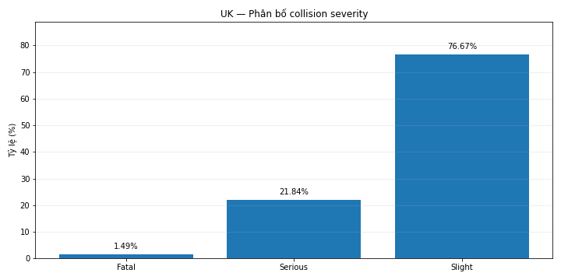
Hình 5.1. Phân bố collision severity của UK Road Safety
Trong 503.475 collision, Slight chiếm 76,67%, Serious 21,84% và Fatal 1,49%. Dữ liệu có mất cân bằng nhưng vẫn có số lượng Serious/Fatal đủ lớn để phân tích mô tả. Kết quả phản ánh tỷ trọng trong các vụ có thương tích được ghi nhận, không phải xác suất tai nạn của toàn bộ chuyến đi.
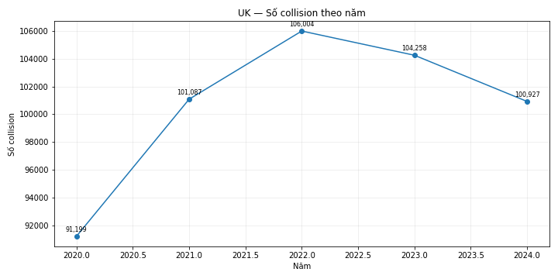
Hình 5.2. Số collision UK theo năm 2020-2024
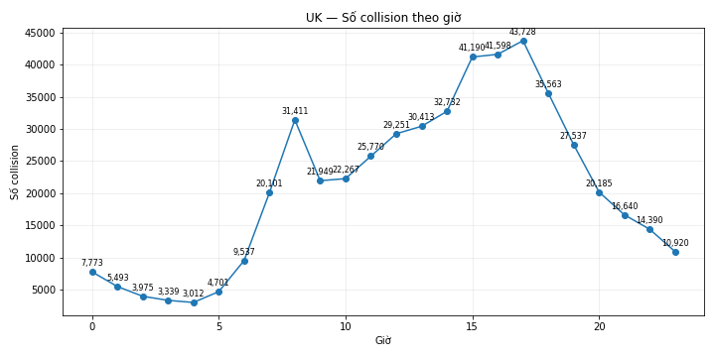
Hình 5.3. Phân bố collision UK theo giờ trong ngày
Số collision tăng từ 91.199 năm 2020 lên 106.004 năm 2022, sau đó giảm còn 100.927 năm 2024. Theo giờ, số vụ cao nhất lúc 17 giờ với 43.728 collision; các khung 15-18 giờ đều cao. Tuy nhiên, thiếu dữ liệu lưu lượng theo giờ nên không thể kết luận giờ 17 có risk cao nhất.

5.1.2. Ánh sáng, urban/rural và road-user
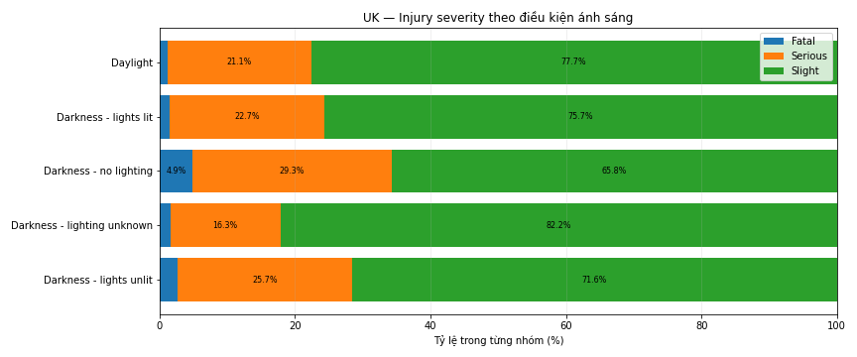
Hình 5.4. Cơ cấu severity UK theo điều kiện ánh sáng
Nhóm Darkness - no lighting có Serious/Fatal 34,24%, cao hơn Daylight 22,34%. Rural có tỷ lệ Serious/Fatal 28,77%, trong khi Urban là 20,72%. Đây là association thô; tốc độ, loại đường, thời gian và mức exposure có thể gây nhiễu.
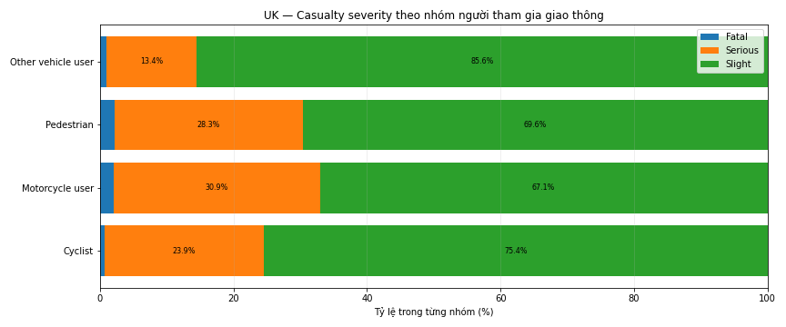
Hình 5.5. Cơ cấu casualty severity theo nhóm road-user
Motorcycle user có Serious/Fatal 32,92%, pedestrian 30,45%, cyclist 24,58% và other vehicle user 14,44%. Kết quả gợi ý các nhóm vulnerable road users có hậu quả nặng hơn trong dữ liệu đã ghi nhận, nhưng không đo trực tiếp nguy cơ trên mỗi kilomet di chuyển.

5.1.3. Tính nhất quán giữa ba bảng
So sánh số phương tiện và số casualty tổng hợp từ bảng chi tiết với number_of_vehicles và number_of_casualties trong bảng collision cho kết quả 0 mismatch. Đây là bằng chứng quan trọng cho thấy khóa liên kết và phép join được triển khai đúng.

5.2. EDA US Accidents

5.2.1. Severity, thời gian và không gian
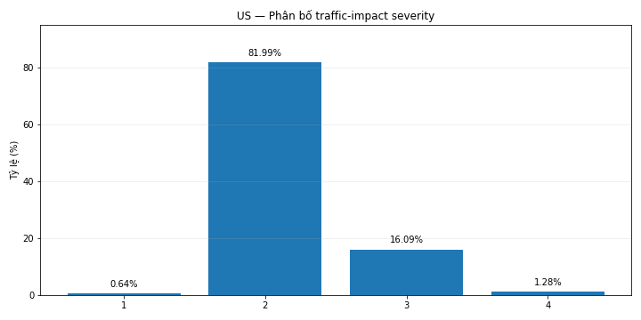
Hình 5.6. Phân bố traffic-impact severity trong mẫu US 5%
Severity 2 chiếm 81,99%; Severity 3 chiếm 16,09%; Severity 1 và 4 lần lượt là 0,64% và 1,28%. Khi gộp, Low traffic impact chiếm 82,62% và High traffic impact 17,38%. Đây là mất cân bằng traffic impact, không phải mất cân bằng injury severity.
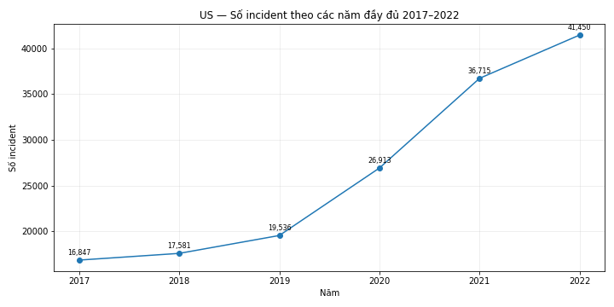
Hình 5.7. Số incident US theo năm trong mẫu phân tầng
Năm 2022 có 41.450 incident trong mẫu và là năm cao nhất; năm 2023 chỉ có dữ liệu đến tháng 3 nên không so sánh trực tiếp với năm đầy đủ. Theo giờ, số incident cao nhất lúc 17 giờ (12.703), tương tự xu hướng giờ cao điểm ở UK.
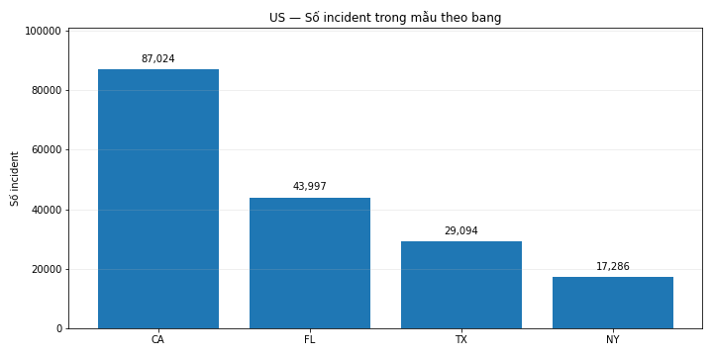
Hình 5.8. Số incident trong mẫu US theo bang
CA chiếm 49,05% sample, FL 24,80%, TX 16,40% và NY 9,74%. Đây là count trong access frame và sample, không phải risk đã chuẩn hóa theo dân số, số xe hoặc chiều dài đường.

5.2.2. Source bias
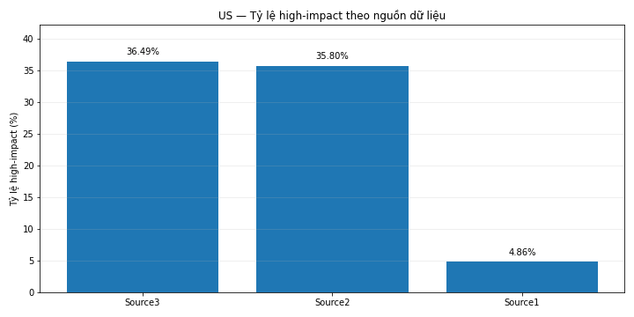
Hình 5.9. Tỷ lệ High traffic impact theo Source
Source3 có high-impact rate 36,49%, Source2 35,80%, nhưng Source1 chỉ 4,86%. Chênh lệch hơn 30 điểm phần trăm lớn hơn nhiều khác biệt giữa nhiều nhóm weather hoặc day/night. Vì vậy, bất kỳ phân tích US nào bỏ qua Source đều có nguy cơ trộn lẫn đặc điểm dữ liệu với đặc điểm tai nạn.

5.2.3. Weather, day/night và hạ tầng
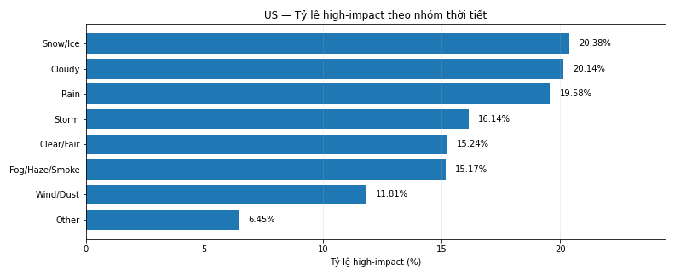
Hình 5.10. Tỷ lệ High traffic impact theo nhóm thời tiết
Snow/Ice có high-impact rate 20,38%, Cloudy 20,14% và Rain 19,58%; Clear/Fair 15,24%. Tuy nhiên, mức chênh lệch này vẫn có thể chịu ảnh hưởng của Source, bang và thời gian. Day và Night gần như tương đương: 17,39% so với 17,42%.
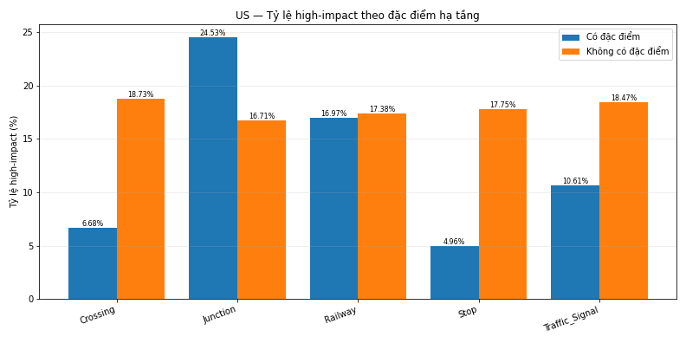
Hình 5.11. Tỷ lệ High traffic impact khi đặc điểm hạ tầng có/không xuất hiện
Junction có tỷ lệ High traffic impact 24,53% khi bằng true, cao hơn 16,71% khi false, chênh 7,82 điểm phần trăm. Ngược lại, Traffic_Signal, Crossing và Stop có tỷ lệ high-impact thấp hơn khi biến bằng true. Đây chỉ là association, không chứng minh các hạ tầng này làm giảm hoặc tăng severity.

5.3. EDA Addis Ababa

5.3.1. Severity và thời gian
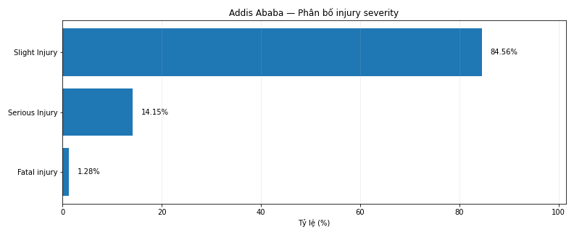
Hình 5.12. Phân bố Accident_severity tại Addis Ababa
Slight Injury có 10.415 dòng, chiếm 84,56%; Serious Injury có 1.743 dòng, chiếm 14,15%; Fatal injury chỉ có 158 dòng, chiếm 1,28%. Đây là vấn đề quan trọng nhất đối với mô hình vì accuracy có thể cao chỉ bằng cách ưu tiên lớp Slight.
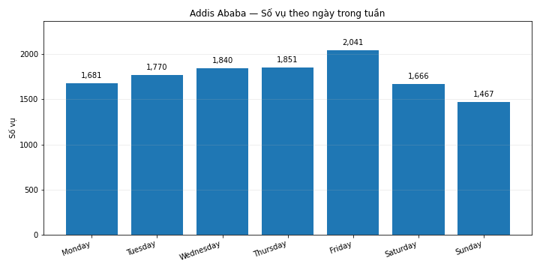
Hình 5.13. Số vụ Addis Ababa theo ngày trong tuần
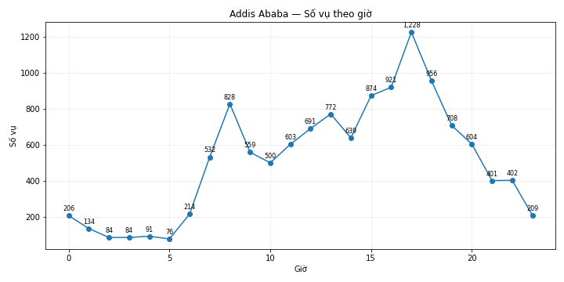
Hình 5.14. Số vụ Addis Ababa theo giờ
Thứ Sáu có 2.041 vụ, cao nhất trong tuần. Theo giờ, 17 giờ có 1.228 vụ, cao nhất. Kết quả cho thấy mức tập trung theo thời gian nhưng không thể kết luận risk nếu thiếu exposure theo ngày/giờ.

5.3.2. Yếu tố bối cảnh và severity
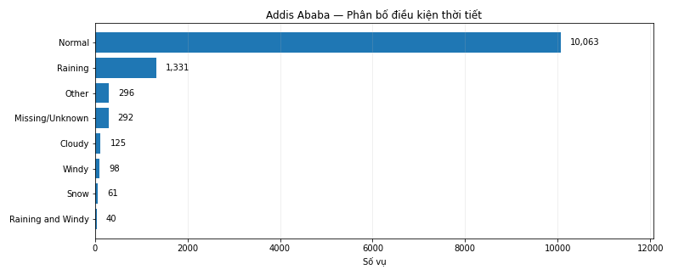
Hình 5.15. Phân bố điều kiện thời tiết Addis Ababa
Normal chiếm 81,71% và Raining 10,81%. Số vụ cao trong thời tiết bình thường chủ yếu phản ánh điều kiện phổ biến hơn, không phải bằng chứng thời tiết bình thường nguy hiểm hơn.
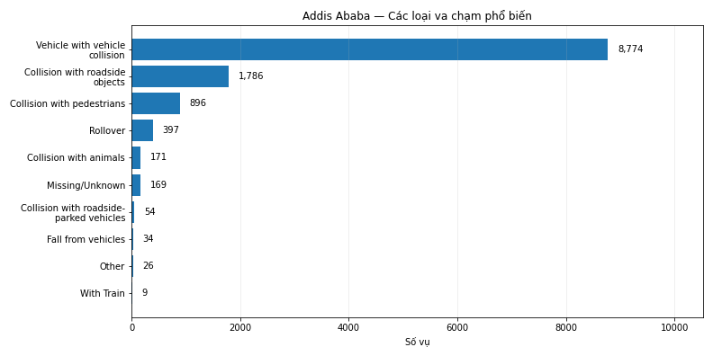
Hình 5.16. Các loại va chạm phổ biến tại Addis Ababa
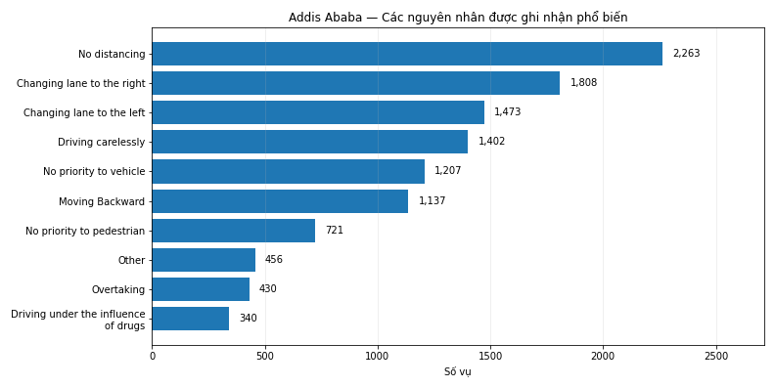
Hình 5.17. Các nguyên nhân được ghi nhận phổ biến
Vehicle with vehicle collision chiếm 71,24%. Các cause phổ biến nhất là No distancing, Changing lane to the right/left và Driving carelessly. Cause_of_accident là thông tin điều tra sau sự kiện; nếu dùng trong mô hình, bài toán nên được mô tả là post-event record classification, không phải cảnh báo trước tai nạn.
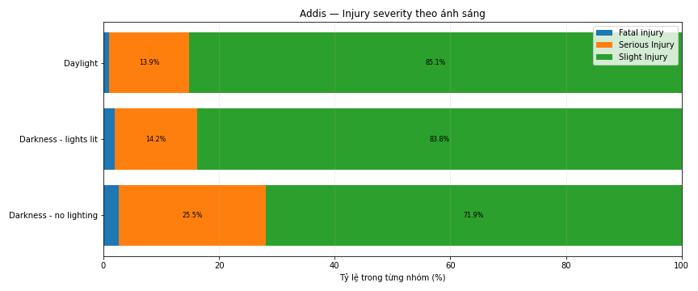
Hình 5.18. Cơ cấu injury severity theo điều kiện ánh sáng
Darkness - no lighting có Serious/Fatal 28,13%, cao hơn Daylight 14,88%. Nhóm này chỉ có 192 bản ghi, do đó tỷ lệ có độ bất định lớn hơn các nhóm phổ biến. Kết quả hỗ trợ chọn Light_conditions làm feature nhưng không cho phép kết luận nhân quả.

5.4. Các vấn đề được rút ra từ EDA
Bảng 5.1. Vấn đề dữ liệu và phương pháp đề xuất
Dataset | Vấn đề | Bằng chứng | Phương pháp
UK | Confounding và thiếu exposure | Khác biệt severity theo light/rural/road-user | Tỷ lệ trong nhóm, support threshold, không suy diễn nhân quả
US | Source bias rất lớn | Source1 khác Source2/3 hơn 30 điểm % | Phân tầng sample; luôn báo cáo Source
US | Missing weather | Precipitation 29,69%; wind speed 7,28% | Giữ Missing; gộp Weather_Group
Addis | Class imbalance | 84,56% Slight; 1,28% Fatal | Oversample vừa phải train; macro/per-class metrics
Addis | Rare category | Nhiều category có support rất nhỏ | Gộp category hiếm dựa trên train
Addis | Leakage/post-event | Casualty/vehicle count là hậu quả đồng thời | Loại khỏi Basic và Advanced

CHƯƠNG 6. XỬ LÝ DỮ LIỆU NÂNG CAO

6.1. Mục tiêu xử lý nâng cao
EDA cho thấy vấn đề cần giải quyết trực tiếp cho mô hình Addis là class imbalance và category hiếm. Xử lý nâng cao chỉ áp dụng trên train để tránh leakage. Test giữ nguyên giúp bảo đảm hai phiên bản được đánh giá trên cùng phân bố.

6.2. Gộp category hiếm
Đối với từng feature categorical, các category có ít hơn 20 dòng trong train được gộp thành Other/Rare. Ngưỡng được xác định trên train, sau đó áp dụng cùng mapping cho test. Phương pháp này giảm số nhánh có support rất nhỏ và hạn chế category chỉ xuất hiện trong test.
Bảng 6.1. Ví dụ kế hoạch gộp category hiếm
Feature | Số category gốc | Giữ lại | Gộp hiếm | Ngưỡng train
Weather_conditions | 9 | 8 | 1 | 20
Owner_of_vehicle | 5 | 4 | 1 | 20
Type_of_collision | 10 | 9 | 1 | 20
Cause_of_accident | 20 | 19 | 1 | 20
Type_of_vehicle | 18 | 17 | 1 | 20

6.3. Square-root oversampling
Train Basic có 8.356 Slight, 1.357 Serious và 124 Fatal. Advanced giữ nguyên Slight, tăng Serious lên 3.367 và Fatal lên 1.018. Hệ số tăng lần lượt là 2,481 và 8,210. Đây là cân bằng vừa phải: lớp hiếm được tăng đại diện nhưng không bị ép bằng hoàn toàn lớp đa số.
Bảng 6.2. Phân bố lớp train trước và sau xử lý nâng cao
Lớp | Basic train | Advanced train | Hệ số tăng
Slight Injury | 8.356 | 8.356 | 1,000
Serious Injury | 1.357 | 3.367 | 2,481
Fatal injury | 124 | 1.018 | 8,210

6.4. So sánh dữ liệu Basic và Advanced trước khi train
Bảng 6.3. Hai phiên bản dữ liệu dùng trong thực nghiệm
Phiên bản | Train | Test | Số feature | Mô tả | Preprocess (s)
Basic | 9.837 | 2.479 | 16 | Trim/Unknown/indexing; không rare grouping; không oversampling | 37,828
Advanced | 12.741 | 2.479 | 16 | Rare grouping + square-root oversampling train | 450,724

Advanced preprocessing chậm hơn Basic ngay trước khi huấn luyện vì phải thống kê category, áp dụng mapping, tạo nhiều bản sao train và vector hóa tập lớn hơn. Đây là chi phí cần tính vào tổng thời gian thực nghiệm.

CHƯƠNG 7. XÂY DỰNG MÔ HÌNH HỌC MÁY

7.1. Bài toán và nhãn
Bài toán là phân loại đa lớp Accident_severity của Addis Ababa thành Slight Injury, Serious Injury và Fatal injury. Đây là phân loại hồ sơ sau sự kiện, không phải mô hình cảnh báo tai nạn thời gian thực.

7.2. Thuộc tính đầu vào
Mô hình sử dụng 15 biến categorical gồm Day_of_week, Age_band_of_driver, Sex_of_driver, Educational_level, Driving_experience, Type_of_vehicle, Owner_of_vehicle, Service_year_of_vehicle, Defect_of_vehicle, Road_surface_type, Road_surface_conditions, Light_conditions, Weather_conditions, Type_of_collision, Cause_of_accident; cùng một biến số hour.
Number_of_vehicles_involved và Number_of_casualties bị loại khỏi cả hai phiên bản vì đây là thông tin hậu quả hoặc đồng thời với severity. Việc loại biến giúp giảm nguy cơ leakage và giữ thiết kế thực nghiệm nhất quán.

7.3. Chia train/test
Dữ liệu được chia theo từng lớp với tỷ lệ xấp xỉ 80/20, seed cố định. Train có 9.837 dòng; test 2.479 dòng. Test gồm 2.059 Slight, 386 Serious và 34 Fatal. Fatal chỉ có 34 mẫu test nên metric lớp này rất nhạy với vài dự đoán đúng hoặc sai.

7.4. Thuật toán Decision Tree
Decision Tree được chọn vì có thể xử lý quan hệ phi tuyến và tương tác giữa các biến categorical sau indexing, dễ giải thích qua feature importance và tương thích tốt với PySpark phiên bản cũ. Cấu hình được giữ nguyên cho hai phiên bản: maxDepth=5, maxBins=128 và seed=42.

7.5. Chỉ số đánh giá
• Accuracy: tỷ lệ dự đoán đúng tổng thể; chỉ dùng như chỉ số bổ sung vì target mất cân bằng.
• Weighted F1: tính theo trọng số số mẫu, phản ánh tốt lớp đa số nhưng có thể che khuất lớp Fatal.
• Macro F1 và macro recall: cho trọng số ngang nhau giữa các lớp, phù hợp để đánh giá cân bằng.
• Precision, recall và F1 từng lớp: cho biết mô hình có thực sự nhận diện Serious/Fatal hay không.
• Runtime: gồm preprocessing, train và predict; cần đánh giá cùng hiệu năng để xem xét trade-off.

CHƯƠNG 8. THỰC NGHIỆM VÀ SO SÁNH KẾT QUẢ

8.1. Kết quả mô hình Basic
Bảng 8.1. Metric tổng thể của Decision Tree - Basic
Chỉ số | Giá trị
Majority baseline accuracy | 0,8306
Accuracy | 0,8273
Weighted F1 | 0,7529
Macro F1 | 0,3035
Macro precision | 0,3101
Macro recall | 0,3327

Basic accuracy 82,73% thấp hơn majority baseline 83,06%. Mô hình dự đoán gần như toàn bộ test là Slight Injury: Slight recall 99,56%, Serious recall chỉ 0,26% và Fatal recall 0%. Kết quả cho thấy dữ liệu sau xử lý cơ bản có thể train, nhưng mô hình không giải quyết lớp hiếm.

8.2. Kết quả mô hình Advanced
Bảng 8.2. Metric tổng thể của Decision Tree - Advanced
Chỉ số | Giá trị
Accuracy | 0,8108
Weighted F1 | 0,7614
Macro F1 | 0,3636
Macro precision | 0,4406
Macro recall | 0,3801
Weighted precision | 0,7602

Advanced giảm accuracy xuống 81,08% nhưng tăng weighted F1 và macro F1. Fatal recall tăng từ 0% lên 11,76% (4/34), Serious recall tăng từ 0,26% lên 5,96% (23/386). Mức cải thiện cho lớp hiếm là có thật nhưng vẫn thấp, đặc biệt Serious còn bỏ sót hơn 94% trường hợp.

8.3. So sánh trực quan các chỉ số
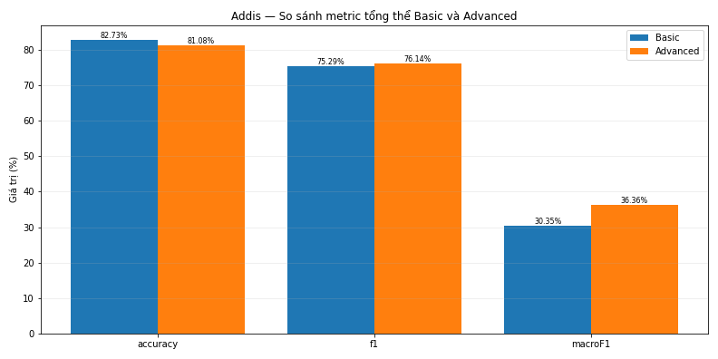
Hình 8.1. So sánh accuracy, weighted F1 và macro F1
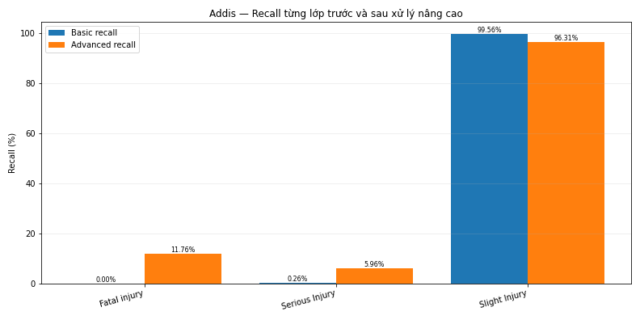
Hình 8.2. So sánh recall theo từng lớp
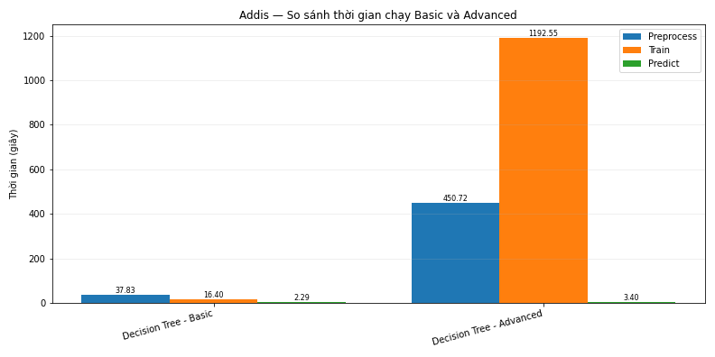
Hình 8.3. So sánh thời gian xử lý và huấn luyện
Bảng 8.3. So sánh metric và thời gian Basic - Advanced
Chỉ tiêu | Basic | Advanced | Chênh lệch / nhận xét
Accuracy | 0,8273 | 0,8108 | Giảm 1,65 điểm %
Weighted F1 | 0,7529 | 0,7614 | Tăng nhẹ
Macro F1 | 0,3035 | 0,3636 | Tăng 6,01 điểm %
Serious recall | 0,26% | 5,96% | Tăng 5,70 điểm %
Fatal recall | 0,00% | 11,76% | Tăng 11,76 điểm %
Tổng thời gian | 56,517 s | 1.646,677 s | Advanced chậm hơn 29,14 lần

8.4. Confusion matrix
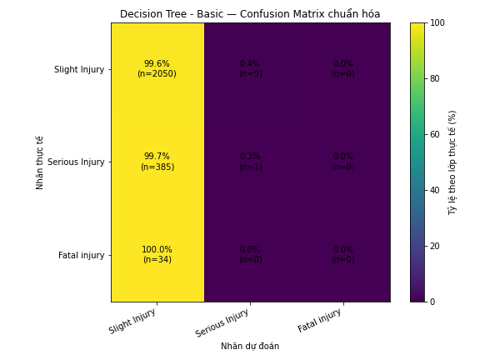
Hình 8.4. Confusion matrix chuẩn hóa của mô hình Basic
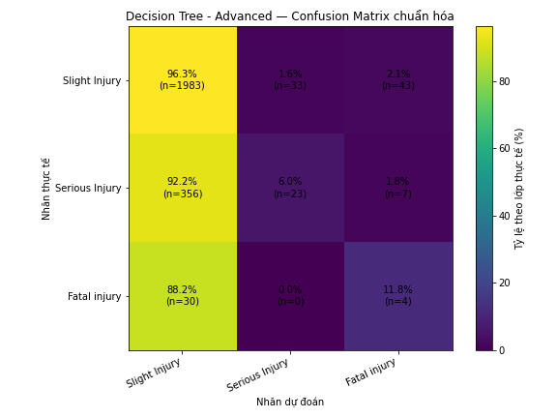
Hình 8.5. Confusion matrix chuẩn hóa của mô hình Advanced
Basic không dự đoán Fatal và chỉ dự đoán đúng 1/386 Serious. Advanced bắt đầu dự đoán lớp Fatal và Serious, nhưng phần lớn Serious/Fatal vẫn bị nhầm thành Slight. Việc accuracy giảm là trade-off khi mô hình bớt ưu tiên tuyệt đối lớp đa số.

8.5. Feature importance
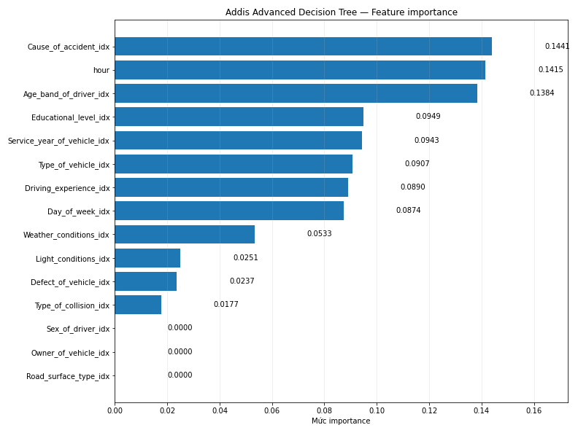
Hình 8.6. Feature importance của Decision Tree Basic và Advanced
Trong Advanced, Cause_of_accident, hour, Age_band_of_driver, Educational_level và Service_year_of_vehicle có importance cao. Tuy nhiên, feature importance của cây không phải bằng chứng nhân quả. Các biến indexed categorical có thể được ưu tiên do số mức hoặc cách chia nhánh. Cause_of_accident còn là biến hậu kiểm nên không phù hợp cho hệ thống cảnh báo trước tai nạn.

8.6. Kết luận thực nghiệm
Advanced cải thiện macro F1, Serious recall và Fatal recall, nhưng accuracy giảm 1,65 điểm phần trăm và tổng thời gian tăng từ 56,517 giây lên 1.646,677 giây. Advanced chậm hơn 29,14 lần, trong khi Serious recall vẫn chỉ 5,96%. Vì vậy, Advanced tốt hơn nếu mục tiêu ưu tiên nhận diện lớp hiếm, nhưng chưa đủ hiệu quả để triển khai và chưa tương xứng với chi phí tính toán trong cấu hình hiện tại.
Kết quả quan trọng nhất của thực nghiệm không phải một con số accuracy cao, mà là bằng chứng rằng accuracy có thể che giấu thất bại ở lớp hiếm. Việc sử dụng macro F1, per-class recall, confusion matrix và runtime giúp đánh giá trung thực hơn.

CHƯƠNG 9. SO SÁNH, KẾT LUẬN VÀ HƯỚNG PHÁT TRIỂN

9.1. So sánh ba dataset
Bảng 9.1. Độ phù hợp của từng dataset theo mục tiêu
Mục tiêu phân tích | Dataset phù hợp nhất | Lý do
Liên kết nhiều bảng và kiểm tra khóa | UK Road Safety | Có collision, vehicle, casualty và khóa rõ
Phân tích injury severity | UK / Addis Ababa | Severity phản ánh hậu quả thương tích
Quy mô lớn, vị trí và weather | US Accidents | Nhiều bản ghi và tọa độ nhưng có source bias
Phân tích road-user | UK Road Safety | Có casualty class và vehicle reference
Demo multiclass classification | Addis Ababa | Target rõ và quy mô vừa phải
Mô hình triển khai thực tế | Chưa dataset nào đủ | Thiếu exposure, external validation và kiểm soát bias

9.2. Những phát hiện chính
• UK: Darkness - no lighting có Serious/Fatal 34,24%; motorcycle user 32,92%; liên kết ba bảng không có mismatch.
• US: Source3 có high-impact 36,49% và Source2 35,80%, trong khi Source1 chỉ 4,86%; source bias là yếu tố chi phối diễn giải.
• US: Snow/Ice có high-impact 20,38%; Junction có chênh +7,82 điểm phần trăm giữa true và false, nhưng không được diễn giải nhân quả.
• Addis: Slight chiếm 84,56% và Fatal chỉ 1,28%; darkness - no lighting có Serious/Fatal 28,13%.
• ML: Advanced tăng macro F1 và recall lớp hiếm nhưng chậm hơn 29,14 lần, Serious recall vẫn dưới 6%.

9.3. Kết luận về hiệu quả tiền xử lý
Tiền xử lý cơ bản giúp dữ liệu có cấu trúc hợp lệ và đủ điều kiện train, nhưng không khắc phục class imbalance. Xử lý nâng cao cải thiện khả năng nhận diện lớp hiếm, chứng minh rằng chất lượng dữ liệu train ảnh hưởng đáng kể đến hành vi mô hình. Tuy nhiên, oversampling không tạo thêm thông tin mới; việc lặp lại 124 Fatal thành 1.018 dòng không tương đương thu thập thêm 894 trường hợp độc lập.

9.4. Hạn chế của đồ án
• Các nguồn là dữ liệu quan sát và có coverage/reporting bias; không đủ điều kiện kết luận nhân quả.
• Thiếu exposure denominator nên count và tỷ lệ trong collision records không phải risk của toàn bộ giao thông.
• US chỉ phân tích bốn bang và sample 5%; không đại diện cho toàn Hoa Kỳ hoặc mọi biến ngoài strata.
• Addis có nhiều missing và chỉ 34 Fatal trong test, làm metric lớp Fatal không ổn định.
• StringIndexer biến category thành chỉ số; Decision Tree có thể sử dụng thứ tự giả của category nếu cách xử lý không phù hợp.
• Runtime chỉ đo trong một phiên Spark, chịu ảnh hưởng cache, JVM và cấu hình máy.
• Mô hình chưa có external validation, calibration hoặc kiểm định trên giai đoạn/thành phố khác.

9.5. Hướng phát triển
1. Thu thập thêm dữ liệu Fatal/Serious và dữ liệu exposure như lưu lượng xe, quãng đường di chuyển hoặc dân số.
2. Thử class weights, Random Forest, Gradient-Boosted Trees hoặc One-vs-Rest Logistic Regression với chiến lược tuning phù hợp.
3. Dùng time-based split hoặc external validation thay cho một random split duy nhất.
4. Đánh giá nhiều seed và báo cáo median cùng khoảng biến thiên của metric/runtime.
5. Kiểm soát Source, State, year trong mô hình US và nghiên cứu missing mechanism trước khi impute.
6. Tách rõ bài toán post-event classification và bài toán cảnh báo thời gian thực; chỉ dùng feature có sẵn tại thời điểm dự báo.
7. Xây dựng dashboard mô tả nhưng phải hiển thị rõ sample, denominator, uncertainty và giới hạn suy luận.

9.6. Kết luận chung
Đồ án đã hoàn thành luồng khoa học dữ liệu từ khảo sát dữ liệu thô, tiền xử lý cơ bản, EDA, phát hiện vấn đề, xử lý nâng cao đến thực nghiệm đối chứng. Điểm mạnh nổi bật là phân biệt đúng severity của từng nguồn, kiểm soát leakage, đánh giá lớp hiếm và trình bày trung thực trade-off giữa hiệu năng với thời gian.
Kết quả không cho thấy một mô hình đủ tốt để triển khai, nhưng cung cấp bài học có giá trị: dữ liệu lớn không tự động tạo kết luận tốt; protocol thu thập, bias, missing, class imbalance và cách định nghĩa target có thể ảnh hưởng kết quả mạnh hơn việc chọn thuật toán. Vì vậy, hiểu dữ liệu và thiết kế thực nghiệm là phần cốt lõi của khoa học dữ liệu.

TÀI LIỆU THAM KHẢO
[1] UK Department for Transport. Road Safety Open Data - STATS19 collision, vehicle and casualty records.
[2] Moosavi, S., Samavatian, M. H., Parthasarathy, S., Teodorescu, R. và Ramnath, R. A Countrywide Traffic Accident Dataset.
[3] Kaggle. US Accidents (2016-2023), dataset của Sobhan Moosavi.
[4] Kaggle. Road Accidents Severity Dataset - Addis Ababa.
[5] Apache Software Foundation. Apache Spark và PySpark MLlib documentation.
[6] Apache Software Foundation. Apache Zeppelin documentation.
[7] Notebook 10_TRAFFIC_ACCIDENTS_PROJECT_FINAL.json và các bảng CSV được xuất từ lần chạy cuối của nhóm.

PHỤ LỤC

Phụ lục A. Cấu trúc notebook cuối
Notebook cuối gồm các giai đoạn A-G: khảo sát dữ liệu ban đầu, tiền xử lý cơ bản, mô hình Basic, EDA, xử lý nâng cao, mô hình Advanced, so sánh ba dataset và kết luận. Tất cả cell quan trọng trong file 10_TRAFFIC_ACCIDENTS_PROJECT_FINAL.json ở trạng thái FINISHED/SUCCESS.

Phụ lục B. Kết quả per-class chi tiết
Bảng PL.1. Per-class metrics Basic và Advanced
Mô hình | Lớp | Actual | Predicted | TP | Precision | Recall | F1
Basic | Fatal injury | 34 | 0 | 0 | 0,0000 | 0,0000 | 0,0000
Basic | Serious Injury | 386 | 10 | 1 | 0,1000 | 0,0026 | 0,0051
Basic | Slight Injury | 2059 | 2469 | 2050 | 0,8303 | 0,9956 | 0,9055
Advanced | Fatal injury | 34 | 54 | 4 | 0,0741 | 0,1176 | 0,0909
Advanced | Serious Injury | 386 | 56 | 23 | 0,4107 | 0,0596 | 0,1041
Advanced | Slight Injury | 2059 | 2369 | 1983 | 0,8371 | 0,9631 | 0,8957

Phụ lục C. Các tệp kết quả xuất từ notebook
• 00_initial_data_overview.csv, 01_pas_comparison.csv, 02_source_protocol.csv.
• 03_basic_processing_summary.csv, 03b_preprocessing_decisions.csv, 03c_experimental_control.csv.
• 04_eda_problem_summary.csv, 05_basic_advanced_data_overview.csv, 06_basic_advanced_class_counts.csv.
• 07_advanced_category_plan.csv, 08_model_metrics_comparison.csv, 09_per_class_metrics_comparison.csv.
• 10_runtime_comparison.csv, 11_feature_importance_comparison.csv, 12_dataset_overview.csv.
• 13_quality_comparison.csv, 14_dataset_suitability.csv, 15_key_findings.csv.

Phụ lục D. Lưu ý tái lập kết quả
• Khởi động lại Spark interpreter trước khi chạy toàn bộ notebook.
• Chạy theo từng giai đoạn, đặc biệt giải phóng dữ liệu US trước khi sang phần Addis và ML.
• Giữ US_SAMPLE_FRACTION = 0.05 nếu chạy trên máy có Java heap hạn chế.
• Các runtime trong báo cáo phải lấy từ cùng một phiên Spark và có thể thay đổi theo cấu hình máy.
• Không thay đổi train/test split, feature list hoặc hyperparameters giữa Basic và Advanced.

